**Evidencia DEC_0072**

No aparece alerta

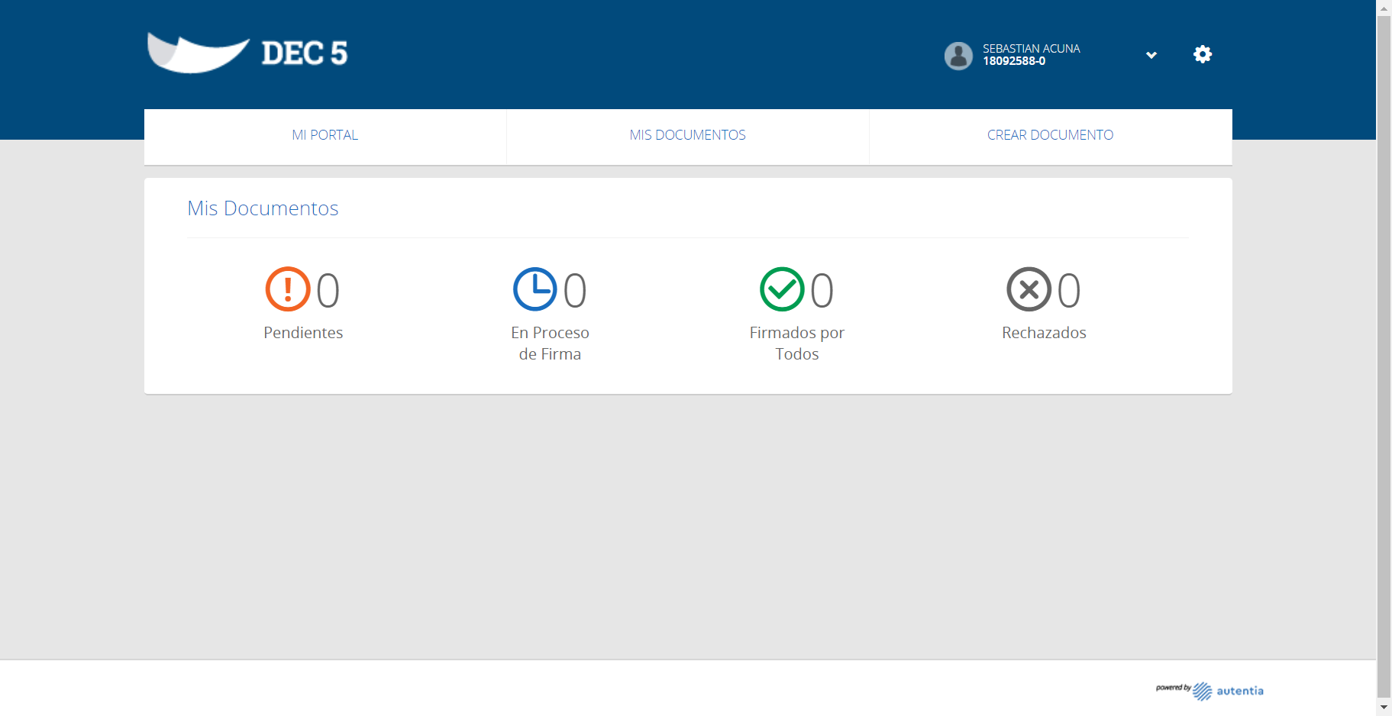

Caso OK

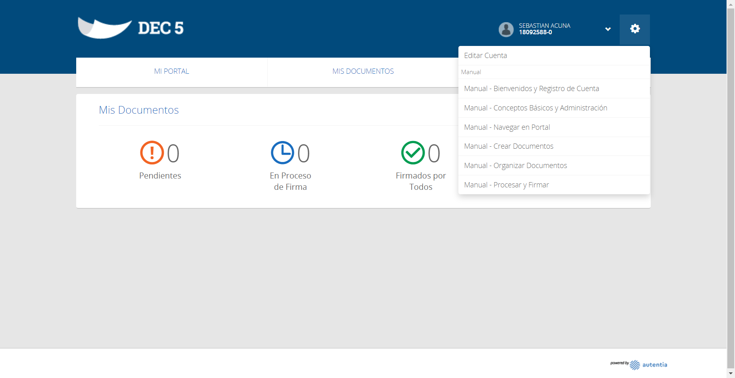

Click Manual Conceptos Basicos y Administracion



Manual abierto en navegador

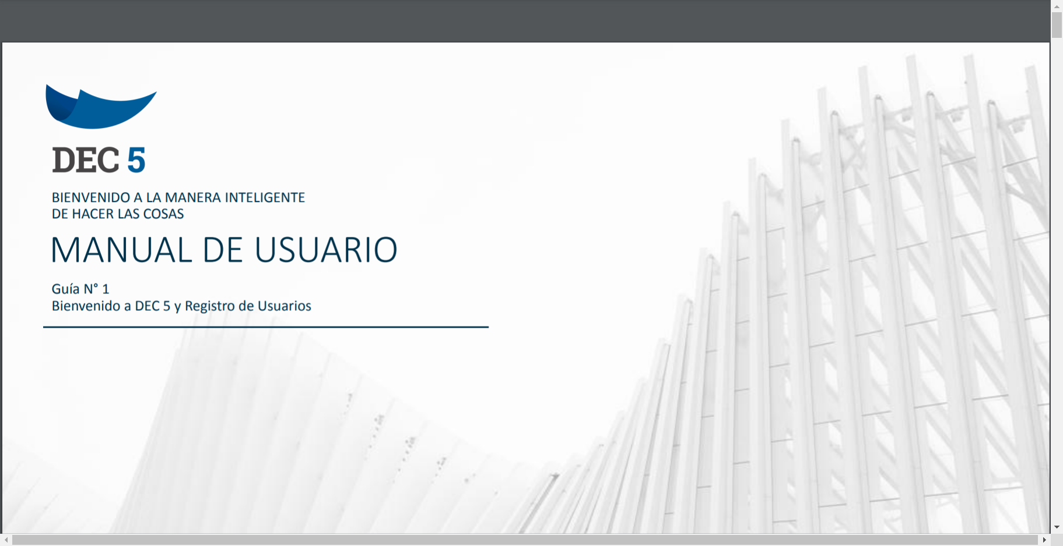

Caso OK

